# CSS: Grid

# Первая сетка

<https://ru.hexlet.io/courses/css-grid/lessons/first-grid/exercise_unit>

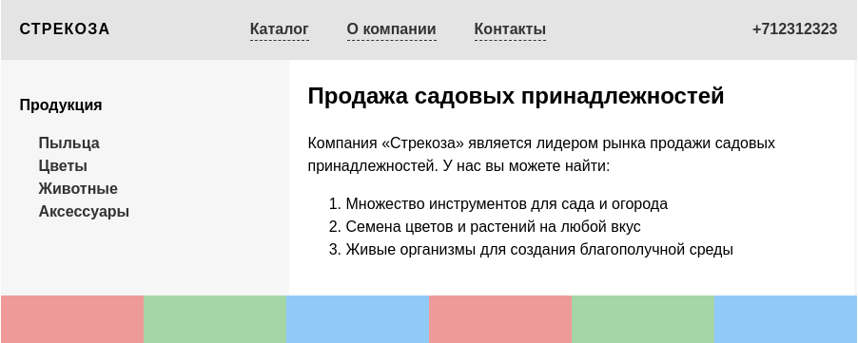

Стили и классы для всех элементов уже готовы. Ваша задача — используя изученные свойства Grid воссоздать сетку каждого контейнера. Таких контейнера три:

Контейнер .grid-header. Внутри него находятся три колонки:

Первая колонка занимает пространство, равное максимальной ширине контента внутри колонки.

Третья колонка занимает 200 пикселей по ширине.

Вторая колонка занимает всё остальное пространство.

Контейнер .grid-main. Внутри него находятся две колонки:

Первая колонка занимает 300 пикселей.

Вторая колонка занимает всё остальное пространство.

Контейнер grid-footer. Его задача — размещать колонки по 150 пикселей. Таких колонок может быть сколько угодно.